МИНИСТЕРСТВО НАУКИ И ВЫСШЕГО ОБРАЗОВАНИЯ РОССИЙСКОЙ ФЕДЕРАЦИИ
Федеральное государственное автономное образовательное учреждение
высшего образования
«САНКТ-ПЕТЕРБУРГСКИЙ ГОСУДАРСТВЕННЫЙ УНИВЕРСИТЕТ АЭРОКОСМИЧЕСКОГО ПРИБОРОСТРОЕНИЯ»
КАФЕДРА КОМПЬЮТЕРНЫХ ТЕХНОЛОГИЙ И ПРОГРАММНОЙ ИНЖЕНЕРИИ
ЗАЩИЩЕН С ОЦЕНКОЙ
ПРЕПОДАВАТЕЛЬ
старший преподаватель Путилова Н. В.
подпись, дата

ОТЧЕТ О ЛАБОРАТОРНОЙ РАБОТЕ №2

Создание и модификация базы данных и таблиц базы данных
По дисциплине: СОЗДАНИЕ БАЗ ДАННЫХ

РАБОТУ ВЫПОЛНИЛ
СТУДЕНТГР. № 4936 Назаров М. Р.
подпись, дата фамилия, инициалы
Санкт-Петербург 2021
Лабораторная работа 2. Создание и модификация базы данных и таблиц базы данных
Цель работы:
В соответствии с моделью, разработанной в предыдущей работе, создать базу данных. Продемонстрировать умение добавить и удалить столбец командой alter table.
Вариант лабораторной работы
Вариант 13. Вакансии: волонтерские позиции, название вакансии, организация работодатель, адрес работодателя, диапазон зарплаты, требования к образованию, Обязанности, график работы, требования обязательные, желательные, дата выставления вакансии.
- вакансии, имеющие в названии SQL;
- работодатели в Санкт-Петербурге, выставившие вакансии программиста и системного администратора;
- вакансия с наименьшей зарплатой;
- вакансии с минимальным количеством обязательных требований;
- вакансии, в которых нет требования к опыту работы.

Ход работы:
Физическая модель БД:
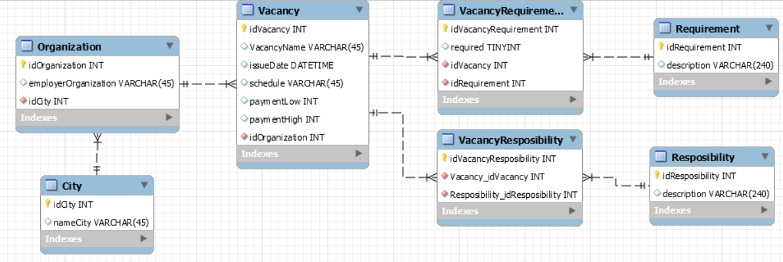
Опишем ссылочную целостность:
Дочерняя таблица (с внешним ключом) | Внешний ключ | Родительская таблица | Как поддерживается ссылочная целостность при удалении | Описание ссылочной целостности при удалении | Как поддерживается ссылочная целостность при обновлении | Описание ссылочной целостности при обновлении | Обоснование
Organization | id_city_int | City | Устанавливается | При удалении данных из таблицы « City», значения ссылающихся на них данных из таблицы «Organization» получат «null» | Каскадируется | При обновлении данных из таблицы « City», обновятся данные в таблице «Organization» | При удалении города компании должны будут перемещены в другой город, организация продолжит существовать.  Если id города будет изменен, то он будет изменен и в организации.
Vacancy | id_organization_int | Organization | Каскадируется | При удалении данных из таблицы «Organization» удаляются данные в таблице «Vacancy» | Каскадируется | При обновлении данных из таблицы « Organization», обновятся данные в таблице «Vacancy» | При удалении организации удалятся и вакансии в организации. При обновлении id организации должен обновиться и id в вакансии
Vacancy requirement | id_vacancy_int | Vacancy | Устанавливается | При удалении данных из таблицы « Vacancy», значения ссылающихся на них данных из таблицы «Vacancy requirement» получат «null» | Каскадируется | При обновлении данных из таблицы « Vacancy», обновятся данные в таблице «Vacancy requirement» | При удалении вакансии, требования остаются, но связь с удаленной вакансией обнуляется.  При обновлении вакансии обновляется и связь с требованием
Vacancy requirement | id_requirement_int | Requirement | Устанавливается | При удалении данных из таблицы « Requirement», значения ссылающихся на них данных из таблицы «Vacancy requirement» получат «null» | Каскадируется | При обновлении данных из таблицы « Requirement», обновятся данные в таблице «Vacancy requirement» | При удалении требования, вакансии остаются, но связь с удаленным требованием обнуляется.  При обновлении требования обновляется и связь с вакансией
Vacancy responsibility | id_vacancy_int | Vacancy | Устанавливается | При удалении данных из таблицы « Vacancy», значения ссылающихся на них данных из таблицы «Vacancy responsibility» получат «null» | Каскадируется | При обновлении данных из таблицы « Vacancy», обновятся данные в таблице «Vacancy responsibility» | При удалении вакансии, обязанности остаются, но связь с удаленной вакансией обнуляется.  При обновлении вакансии обновляется и связь с требованием
Vacancy responsibility | id_responsibility_int | Responsibility | Устанавливается | При удалении данных из таблицы « Responsibility», значения ссылающихся на них данных из таблицы «Vacancy responsibility» получат «null» | Каскадируется | При обновлении данных из таблицы « Responsibility», обновятся данные в таблице «Vacancy responsibility» | При удалении обязаннсоти, вакансии остаются, но связь с удаленной обязанностью обнуляется.  При обновлении обязанности обновляется и связь с вакансией

Скрипт для создания таблиц в соответствии с физической моделью: (1)

CREATE TABLE city (
idCity INT AUTO_INCREMENT NOT NULL,
nameCity VARCHAR(45),
PRIMARY KEY (idCity)
);
CREATE TABLE organization (
idOrganization INT AUTO_INCREMENT NOT NULL,
employerOrganization VARCHAR(45),
idCity INT,
PRIMARY KEY (idOrganization),
FOREIGN KEY (idCity)
REFERENCES city (idCity)
ON DELETE SET NULL ON UPDATE CASCADE
);
CREATE TABLE vacancy (
idVacancy INT AUTO_INCREMENT NOT NULL,
vacancyName VARCHAR(45),
idOrganization INT NOT NULL,
issueDate DATETIME,
schedule VARCHAR(45),
paymentLow INT,
paymentHigh INT,
PRIMARY KEY (idVacancy),
FOREIGN KEY (idOrganization)
REFERENCES organization (idOrganization)
ON DELETE CASCADE ON UPDATE CASCADE
);
CREATE TABLE requirement (
idRequirement INT AUTO_INCREMENT NOT NULL,
descriptionRequirement VARCHAR(240),
PRIMARY KEY (idRequirement)
);
CREATE TABLE vacancyRequirement (
idVacancyRequirement INT AUTO_INCREMENT,
idRequirement INT,
idVacancy INT,
required TINYINT,
PRIMARY KEY (idVacancyRequirement),
FOREIGN KEY (idRequirement)
REFERENCES requirement (idRequirement)
ON DELETE SET NULL ON UPDATE CASCADE,
FOREIGN KEY (idVacancy)
REFERENCES vacancy (idVacancy)
ON DELETE SET NULL ON UPDATE CASCADE
);
CREATE TABLE responsibility (
idResponsibility INT AUTO_INCREMENT NOT NULL,
descriptionResponsibility VARCHAR(240),
PRIMARY KEY (idResponsibility)
);
CREATE TABLE vacancyResponsibility (
idVacancyResponsibility INT AUTO_INCREMENT,
idResponsibility INT,
idVacancy INT,
PRIMARY KEY (idVacancyResponsibility),
FOREIGN KEY (idResponsibility)
REFERENCES responsibility (idResponsibility)
ON DELETE SET NULL ON UPDATE CASCADE,
FOREIGN KEY (idVacancy)
REFERENCES vacancy (idVacancy)
ON DELETE SET NULL ON UPDATE CASCADE
);
SHOW TABLES;

Добавляем колонку с именем обязанности (responsibilityName) в таблицу responsibility: (2)
ALTER TABLE responsibility ADD responsibilityName varchar(45) NOT NULL;

Удаляем колонку responsibilityName из таблицы responsiblity: (3)
ALTER TABLE responsibility DROP COLUMN responsibilityNAME;

Результат работы скрипта:
Выполняем скрипт 1.
Список таблиц:
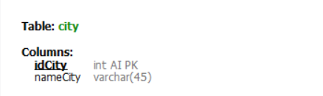
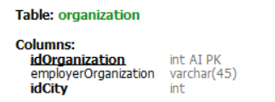
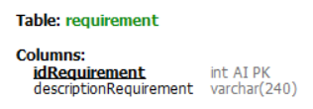
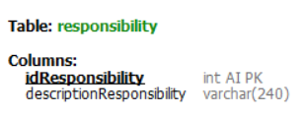
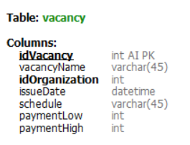
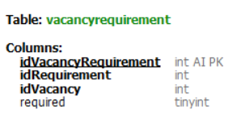
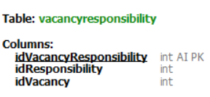

Выполняем скрипт 2.
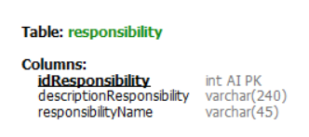
Выполняем скрипт 3.
Вывод:
Мы научились создавать таблицы с различными параметрами с помощью функции CREATE TABLE, связывать из друг с другом по внешнему ключу функцией FOREIGN KEY и вносить изменения в их структуру функцией ALTER TABLE.

